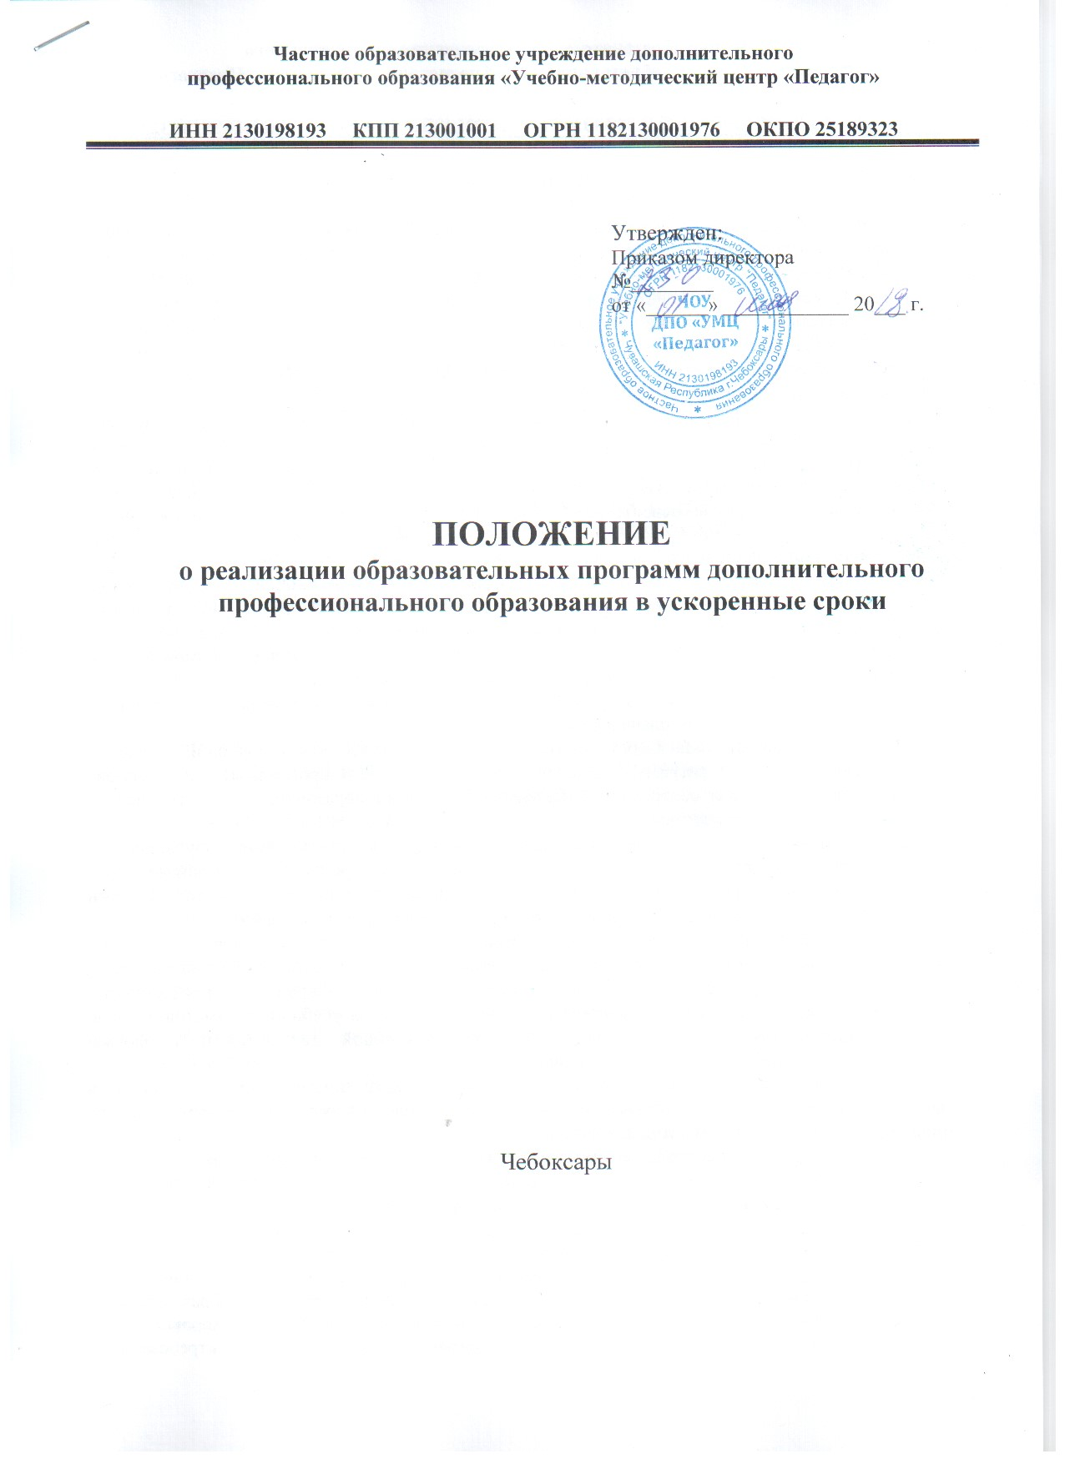

1. ОБЩИЕ ПОЛОЖЕНИЯ

  - Настоящее положение о реализации образовательных программ дополнительного профессионального образования в ускоренные сроки в Частном образовательном учреждении дополнительного профессионального образования «Учебно-методический центр «Педагог» (далее Учреждение) регламентирует ускоренное обучение по программам повышения квалификации и профессиональной переподготовки (далее - программы дополнительного профессионального образования) обучающихся и разработано в соответствии с законодательством Российской Федерации, уставом и локальными нормативными актами Учреждения.
  - Обучающийся, имеющий среднее профессиональное образование соответствующей направленности, высшее или дополнительное образование и (или) обучается (обучался) по образовательной программе среднего профессионального, высшего или дополнительного образования, и (или) или высшее образование, и (или) имеющий способности и (или) уровень развития, позволяющие освоить образовательную программу в более короткий срок имеет право на ускоренное обучение по индивидуальному учебному плану в порядке, установленном настоящим Положением.
  - Сроки реализации программ дополнительного профессионального образования по различным формам обучения, при использовании сетевой формы, использование дистанционных технологий, при ускоренном обучении, а также срок получения дополнительного образования инвалидами и лицами с ограниченными возможностями здоровья устанавливаются законодательством Российской Федерации.
  - Срок обучения по ускоренной образовательной программе отражается в индивидуальном учебном плане обучающегося.
  - Индивидуальный учебный план - учебный план, обеспечивающий освоение образовательной программы (части образовательной программы) на основе индивидуализации ее содержания с учетом особенностей и образовательных потребностей конкретного обучающегося.
  - Индивидуальный учебный план разрабатывается для отдельного обучающегося (группы обучающихся) на основе учебного плана программы дополнительного профессионального образования в соответствии со спецификой и возможностями Учреждения с участием обучающихся совместно с педагогическими работниками.
Материально-техническое оснащение образовательного процесса должно обеспечивать возможность реализации индивидуальных учебных планов обучающихся.
  - Индивидуальный учебный план определяет перечень, трудоемкость, последовательность и распределение по периодам обучения учебных предметов, курсов, дисциплин (модулей), практики, иных видов учебной деятельности и формы промежуточной аттестации обучающихся.
В индивидуальном учебном плане могут быть произведены изменения в структурных частях основного учебного плана программы дополнительного профессионального образования.
  - При переводе объема изученных дисциплин в зачетные единицы следует руководствоваться соотношением: одна зачетная единица соответствует 36 академическим часам или 27 астрономическим часам общей трудоемкости.
  - Ускоренное обучение может реализовываться по очной, очно-заочной и заочной формам обучения, при сочетании различных форм обучения, при реализации образовательной программы, в том числе и с применением электронного обучения, дистанционных образовательных технологий, при использовании сетевой формы реализации образовательной программы, при обучении инвалидов и лиц с ограниченными возможностями здоровья.
  - Объем образовательной программы определяется требованиями законодательства Российской Федерации и не зависит от формы получения образования, формы обучения, сочетания форм обучения, применения электронного обучения, дистанционных образовательных технологий, использования сетевой формы реализации образовательной программы, обучения по индивидуальному учебному плану, в том числе ускоренного обучения.
  - Для ускоренного обучения по индивидуальному учебному плану могут формироваться специальные учебные группы обучающихся.
  - По окончании обучения на основании выполненного индивидуального учебного плана и успешного прохождения итоговой аттестации, издается приказ об окончании обучения слушателя и выдается документ о квалификации (удостоверение о повышении квалификации или диплом о профессиональной переподготовке) установленного образца.

- ПОРЯДОК ПРОВЕДЕНИЯ УСКОРЕННОГО ОБУЧЕНИЯ ПО ПРОГРАММАМ ДОПОЛНИТЕЛЬНОГО ПРОФЕССИОНАЛЬНОГО ОБРАЗОВАНИЯ ПОВЫШЕНИЯ КВАЛИФИКАЦИИ
  - Сокращение срока реализации программ дополнительного профессионального образования повышения квалификации при ускоренном обучении осуществляется посредством повышения темпа освоения образовательной программы.
  - Ускоренное обучение по программам дополнительного профессионального образования повышения квалификации осуществляется на добровольной основе в соответствии с заявлением лица (Приложение 1а), желающего обучаться по указанной образовательной программе.

- ПОРЯДОК ПРОВЕДЕНИЯ УСКОРЕННОГО ОБУЧЕНИЯ ПО ПРОГРАММАМ ДОПОЛНИТЕЛЬНОГО ОБРАЗОВАНИЯ ПРОФЕССИОНАЛЬНОЙ ПЕРЕПОДГОТОВКИ
  - Основанием для перевода на ускоренное обучение по индивидуальному учебному плану являются заявление обучающегося (Приложения 1б, 1в) и положительное решение аттестационной комиссии (Приложение 2). К заявлению обучающегося прилагаются копии соответствующих дипломов или справка о периоде обучения (справка об обучении).
  - При переводе учащегося на ускоренное обучение по индивидуальному учебному плану с ним подписывается дополнительное соглашение к договору на оказание платных образовательных услуг (Приложение 3а, 3б).
  - Сокращение срока реализации программ дополнительного образования профессиональной переподготовки при ускоренном обучении осуществляется посредством:
- зачета (в форме переаттестации или перезачета) полностью или частично результатов обучения по отдельным дисциплинам (модулям) и (или) отдельным практикам, освоенным (пройденным) обучающимся при получении высшего образования (по иной образовательной программе), а также дополнительного профессионального образования (при наличии);
- повышения темпа освоения образовательной программы.

  - Порядок проведения зачета результатов обучения
    - Зачет результатов обучения осуществляется :на основании представленного обучающимся документов:
- диплом о высшем образовании
- диплом бакалавра
- диплом специалиста
- диплом магистра
- справку об обучении (справку о периоде обучения) (для студентов)
- диплом о профессиональной переподготовке
- удостоверение о повышении квалификации
    - Возможность зачета результатов обучения по дисциплине (модулю), практике, их перечень, а также форма его проведения определяется аттестационной комиссией на основе оценки результатов обучения и компетенций, сформированных при освоении имеющей государственную аккредитацию образовательной программы высшего образования, а также программ дополнительного профессионального образования.
    - Перезачет дисциплин (модулей) и практик осуществляется на основе документов, указанных в п. 3.2.1 настоящего Положения при совпадении или превышении трудоемкости изученных ранее дисциплин (модулей), практик и совпадении форм контроля по ним – по заявлению обучающегося (Приложение 4).
    - Переаттестация дисциплин (модулей) и практик заключается в частичном учете результатов обучения на основе документов, указанных в п. 3.2.1. настоящего Положения при меньшей трудоемкости изученных ранее дисциплин (модулей), практик или несовпадении форм контроля по ним. При переаттестации может проводится проверка знаний, умений, навыков и освоенных компетенций по дисциплинам (модулям) и практикам у обучающихся, ранее получивших высшее образование или освоивших программу дополнительного профессионального образования. Переаттестация дисциплин допускается по заявлению обучающегося (Приложение 4).
    - В случае, если трудоемкость изученных ранее дисциплин (модулей), практик составляет не менее 90% от трудоемкости дисциплин (модулей), практик по учебному плану и (или) не совпадают формы контроля по ним, на основании личного заявления обучающегося допускается проведение переаттестации без изучения указанных дисциплин (модулей), практик.
    - Результаты перезачета/переаттестации оформляются протоколом аттестационной комиссии (Приложение 2) и утверждаются распоряжением директора Учреждения, в котором указываются перечень и объемы перезачтенных или переаттестованных дисциплин (модулей), практик (Приложения 5, 6).

  - Особенности реализации программ, ускоренных за счет повышения темпа освоения дополнительной программы профессиональной переподготовки
    - Повышение интенсивности освоения образовательной программы может быть осуществлено для лиц, имеющих соответствующие способности и (или) уровень развития.
    - Вопрос о возможности повышения интенсивности освоения образовательной программы рассматривается директором Учреждения на основании личного заявления студента и результатов прохождения обучающимся промежуточной аттестаций в соответствии с пп. 1.2., 1.3. настоящего Положения и оформляется приказом.
    - Обучающиеся обязаны выполнять индивидуальный учебный план.
    - Учреждение осуществляет контроль за освоением дополнительных профессиональных образовательных программ обучающимися, переведенными на обучение по индивидуальному учебному плану.

- ЗАКЛЮЧИТЕЛЬНЫЕ ПОЛОЖЕНИЯ
  - Настоящее Положение утверждается и вводится в действие приказом директора.
  - Изменения в настоящее Положение могут быть внесены по инициативе директора, заместителя директора Учреждения.
  - Изменения, вносимые в настоящее Положение, утверждаются директором.

Приложение 1а
(Образец заявления о переводе на ускоренную форму
обучения по программе повышения квалификации)

Директору
ЧОУ ДПО «УМЦ «Педагог»
Александровой И.Н.
_______________________________________,
(ФИО)

Заявление.
В соответствии с Положением о реализации образовательных программ дополнительного профессионального образования в ускоренные сроки (изложенном на сайте https://umc-pedagog.ru) прошу перевести меня на ускоренное обучение по программе повышения квалификации
«__________________________________________________________________________________________________________________________________»по причине высокой степени успешности в освоении программы.
С условиями перевода ознакомлен(а), согласен(а) и обязуюсь выполнить.

__________ _______________________________________ФИО
Дата Подпись

Приложение 1б
(Образец заявления о переводе на ускоренную форму
обучения по программе профессиональной переподготовки)

Директору
ЧОУ ДПО «УМЦ «Педагог»
Александровой И.Н.
_______________________________________,
(ФИО)

Заявление.
В соответствии с Положением о реализации образовательных программ дополнительного профессионального образования в ускоренные сроки (изложенном на сайте https://umc-pedagog.ru), учитывая, что я имею:
- диплом о высшем образовании
- диплом бакалавра
- диплом специалиста
- диплом магистра
- справку об обучении (справку о периоде обучения) (для студентов)
- диплом о профессиональной переподготовке
- удостоверение о повышении квалификации
(отметить галочкой)
прошу разрешить мне повысить темп освоения образовательной программы профессиональной переподготовки «____________________________________________________________________________________________________________________________» (___ ч) и осваивать ее по индивидуальному учебному плану.

__________ _______________________________________ФИО
Дата Подпись

Приложение 1в
(Образец заявления о переводе на ускоренную форму
обучения по программе профессиональной переподготовки)

Директору
ЧОУ ДПО «УМЦ «Педагог»
Александровой И.Н.
_______________________________________,
(ФИО)

Заявление.
В соответствии с Положением о реализации образовательных программ дополнительного профессионального образования в ускоренные сроки (изложенном на сайте https://umc-pedagog.ru), учитывая, что я имею:
- диплом о высшем образовании
- диплом бакалавра
- диплом специалиста
- диплом магистра
- справку об обучении (справку о периоде обучения) (для студентов)
- диплом о профессиональной переподготовке
- удостоверение о повышении квалификации
(отметить галочкой)
прошу перевести меня на ускоренное обучение по образовательной программе профессиональной переподготовки «____________________________________________________________________________________________________________________________» (___ ч) по индивидуальному учебному плану.

__________ _______________________________________ФИО
Дата Подпись

Приложение 2
(Образец протокола аттестационной комиссии)

ПРОТОКОЛ
заседания аттестационной комиссии
________________________ЧОУ ДПО «УМЦ «Педагог_______________________

№ __ от ____ «______________» 20__ г.

СЛУШАЛИ: директора ЧОУ ДПО «УМЦ «Педагог»

о возможности перевода на ускоренную форму обучения по программе ________________________________________________________________________ следующих учающихся:
1.
2.
3.
4.
ПОСТАНОВИЛИ:
1. рекомендовать (не рекомендовать) перевод на ускоренную форму обучения и перезачесть/переаттестовать следующие дисциплины в соответствии с учебным планом по образовательной ускоренной программе _____________________________________________________________________________

учащего __________________________________________________________________

Наименование дисциплины | По учебному плану |  | Данные приложения к диплому или иного документа |  | Разрешение о перезачете/  переаттестации
 | Кол-во часов | Форма промежуточной аттестации | Кол-во часов | Форма промежуточной аттестации
Педагогика |  |  |  |  | перезачесть
Психология |  |  |  |  | переаттестовать
……. | ……. | ……. | ……. | ……. | …….

Основание: заявление учащегося о возможности перевода на ускоренную форму обучения.

2. рекомендовать (не рекомендовать) перевод на ускоренную форму обучения и перезачесть/переаттестовать следующие дисциплины в соответствии с учебным планом по образовательной ускоренной программе _____________________________________________________________________________

учающего __________________________________________________________________

Наименование дисциплины | По учебному плану |  | Данные приложения к диплому или иного документа |  | Разрешение о перезачете/  переаттестации
 | Кол-во часов | Форма промежуточной аттестации | Кол-во часов | Форма промежуточной аттестации
Педагогика |  |  |  |  | перезачесть
Психология |  |  |  |  | переаттестовать
……. | ……. | ……. | ……. | ……. | …….

Основание: заявление учащегося о возможности перевода на ускоренную форму обучения.
3. …
4. …
Председатель
аттестационной комиссии
__________________ ___________________ ______________
подпись ФИО

Приложение 3
(Образец дополнительного соглашения)

ДОПОЛНИТЕЛЬНОЕ СОГЛАШЕНИЕ
к Договору № ___________ от ______________. на обучение по дополнительной профессиональной программе профессиональной переподготовки

г.Чебоксары «___»_______________ 201_ г.

ЧОУ ДПО «Учебно-методический центр «Педагог», осуществляющее образовательную деятельность по дополнительным образовательным программам, осуществляющее образовательную деятельность на основании лицензии от 02.07.2018 регистрационный №1136, серия 21Л01, номер бланка 0000790, именуемое в дальнейшем «Исполнитель, в лице директора Александровой Ирины Николаевны, действующего на основании Устава, с одной стороны, и
___________________________________________________________________________, именуемый (ая) в дальнейшем «Обучающийся», с другой стороны, заключили настоящее дополнительное соглашение (далее по тексту - Соглашение) к Договору № __________ от __________ г. на обучение по дополнительной профессиональной программе профессиональной переподготовки о нижеследующем (далее по тексту – Договор):

1. В связи с переводом Обучающегося на индивидуальный учебный план ускоренного обучения с «___» _______________ 20__ г. пункт 1.3. раздела 1 Договора «Предмет договора» изложить в следующей редакции:
«1.3. Срок освоения образовательной программы на момент подписания настоящего Договора составляет _______ учебных дня.
Срок освоения образовательной программы в соответствии с рабочим учебным планом (индивидуальным планом) составляет ______ дней.
Сокращение срока обучения по образовательной программе профессиональной переподготовки при ускоренном обучении осуществляется посредством повышения темпа освоения образовательной программы».
3. В остальном действуют положения Договора.
4. Настоящее Соглашение является неотъемлемой частью Договора, составлено в двух экземплярах, имеющих одинаковую юридическую силу, по одному для каждой из сторон, вступает в силу с момента подписания, действует в течение срока действия Договора и распространяется на правоотношения сторон, возникшие с даты перевода Обучающегося на индивидуальный учебный план ускоренного обучения.

Исполнитель |  | Обучающийся
И.Н Александрова
 |  | (Ф.И.О.)
(подпись) |  | (подпись)
М.П.

Приложение 3б
(Образец дополнительного соглашения)

ДОПОЛНИТЕЛЬНОЕ СОГЛАШЕНИЕ
к Договору № ___________ от ______________. на обучение по дополнительной профессиональной программе профессиональной переподготовки

г.Чебоксары «___»_______________ 201_ г.

ЧОУ ДПО «Учебно-методический центр «Педагог», осуществляющее образовательную деятельность по дополнительным образовательным программам, осуществляющее образовательную деятельность на основании лицензии от 02.07.2018 регистрационный №1136, серия 21Л01, номер бланка 0000790, именуемое в дальнейшем «Исполнитель, в лице директора Александровой Ирины Николаевны, действующего на основании Устава, с одной стороны, и
___________________________________________________________________________, именуемый (ая) в дальнейшем «Заказчик», и
_____________________________________________________________________________,
(Ф.И.О. лица, в интересах которого заключается договор)
именуемый(ая) далее «Обучающийся», с третьей стороны, совместно именуемые Стороны, в связи с переводом Обучающегося для ускоренного обучения по индивидуальному учебному плану заключили настоящее дополнительное соглашение (далее по тексту - Соглашение) к Договору № __________ от __________ г. на обучение по дополнительной профессиональной программе профессиональной переподготовки о нижеследующем (далее по тексту – Договор):

1. В связи с переводом Обучающегося на индивидуальный учебный план ускоренного обучения с «___» _______________ 20__ г. пункт 1.3. раздела 1 Договора «Предмет договора» изложить в следующей редакции:
«1.3. Срок освоения образовательной программы на момент подписания настоящего Договора составляет _______ учебных дня.
Срок освоения образовательной программы в соответствии с рабочим учебным планом (индивидуальным планом) составляет ______ дней».
3. В остальном действуют положения Договора.
4. Настоящее Соглашение является неотъемлемой частью Договора, составлено в трех экземплярах, имеющих одинаковую юридическую силу, по одному для каждой из сторон, вступает в силу с момента подписания, действует в течение срока действия Договора и распространяется на правоотношения сторон, возникшие с даты перевода Обучающегося на индивидуальный учебный план ускоренного обучения.

Исполнитель | Заказчик | Обучающийся
И.Н Александрова
 | (Ф.И.О.) | (Ф.И.О.)
(подпись) | (подпись) | (подпись)
М.П. М.П.

Приложение 4
(Образец заявления о перезачете дисциплин)

Директору
ЧОУ ДПО «УМЦ «Педагог»
Александровой И.Н.
_______________________________________,
(ФИО)

Заявление.
Прошу Вас перезачесть/переаттестовать мне дисциплину ______________________________________________, прослушанную мной в ____________________________________________________________________________________
(наименование высшего учебного заведения, год окончания)
________________________________________в объеме ___________часов.
По данной дисциплине мной сдан _____________________________________________.
(зачет, зачет с оценкой, экзамен)

__________ _______________________________________ФИО
Дата Подпись

По учебному плану
ЧОУ ДПО «УМЦ «Педагог»
дисциплина ______________________________________________________
читается в объеме _____________ часов.
По данной дисциплине предусмотрена
промежуточная аттестация в форме ____________________.

Приложение 5
(Образец распоряжения о перезачете дисциплин)

РАСПОРЯЖЕНИЕ
№ __ от ____ «______________» 20__ г.

Перезачесть дисциплины в соответствии с учебным планом по образовательной ускоренной программе
_________________________________________________________________________

учащего __________________________________________________________________

Наименование дисциплины | По учебному плану |  | Данные приложения к диплому или иного документа
 | Кол-во часов | Форма промежуточной аттестации | Кол-во часов | Форма промежуточной аттестации
Педагогика
Психология
……. | ……. | ……. | ……. | …….

Основание: заявление учащегося о перезачете.

Председатель
аттестационной комиссии
__________________ ___________________ ______________
подпись ФИО

Приложение 6
(Образец распоряжения о переаттестации дисциплин)

РАСПОРЯЖЕНИЕ
№ __ от ____ «______________» 20__ г.

Переаттестовать дисциплины в соответствии с учебным планом по образовательной ускоренной программе
_________________________________________________________________________

учащего __________________________________________________________________

ФИО | Наименование дисциплины | По учебному плану |  | Данные приложения к диплому или иного документа |  | Форма  переаттестации
 |  | Кол-во часов | Форма промежуточной аттестации | Кол-во часов | Форма промежуточной аттестации
 |  |  |  |  |  | Переаттестация с собеседованием

Председатель
аттестационной комиссии
__________________ ___________________ ______________
подпись ФИО

